Задания на автоматизацию свистящих звуков.
Выучи стихотворение:
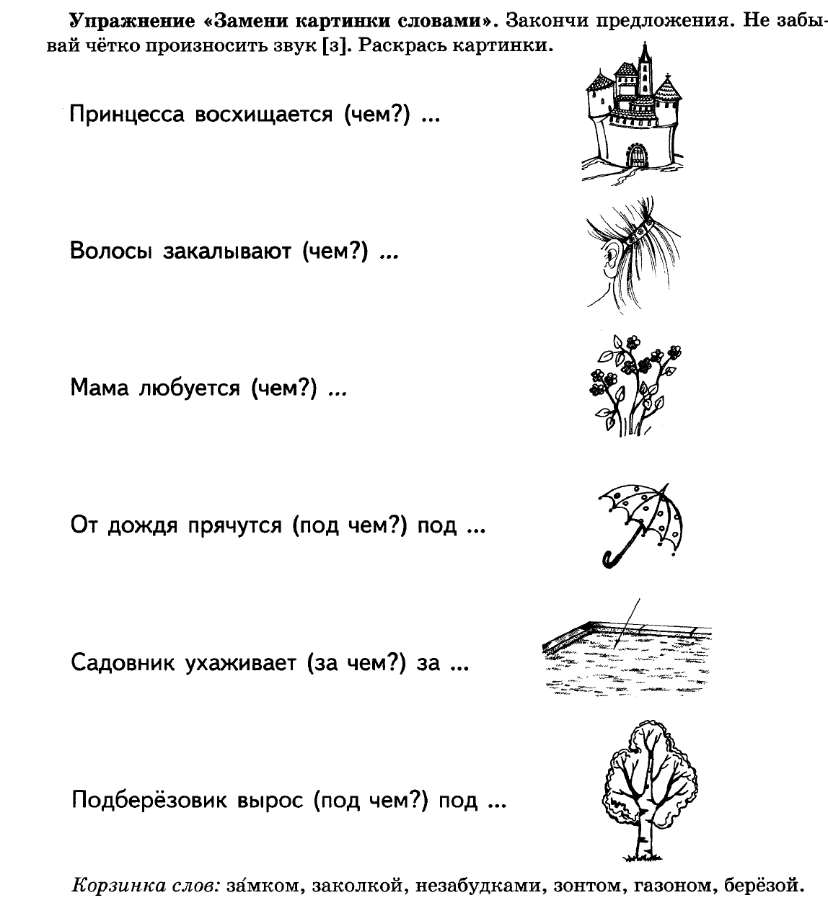
Выучи стихотворения:

